I. ĐẶT VẤN ĐỀ
Văn học là một loại hình nghệ thuật, là người bạn không thể thiếu đối với trẻ thơ nhất là lứa tuổi mẫu giáo. Nó đem lại những hiểu biết đầu tiên về cuộc sống xung quanh. Văn học nuôi dưỡng và sáng tạo nghệ thuận, phát triển trí tưởng tượng ở trẻ.
Làm quen văn học là một trong những hoạt động rất quan trọng đối với trẻ mầm non, đặc biệt với trẻ 3 - 4 tuổi. Hoạt động làm quen văn học là phương tiện giúp trẻ phát triển ngôn ngữ, giúp trẻ có đủ vốn từ để có khả năng diễn đạt lưu loát, biết sử dụng từ ngữ đúng lúc, đúng chỗ: Hơn nữa còn giúp trẻ phát triển trí tưởng tượng, khả năng ghi nhớ và óc sáng tạo. Nếu như giáo viên tổ chức tốt hoạt động làm quen văn học cho trẻ thì qua đó còn giúp trẻ cảm nhận được tính nghệ thuật trong các tác phẩm, phát triển cảm xúc lành mạnh, hình thành ở trẻ đạo đức tốt mà cũng chính là cơ sở hình thành nhân cách cho trẻ sau này.
Cho trẻ làm quen với tác phẩm văn học góp phần mở rộng nhận thức, phát triển trí tuệ, giáo dục đạo đức, giáo dục thẩm mĩ, phát triern ngôn ngữ, phát triển ở trẻ hứng thú đọc thơ, kỹ năng đọc và kể tác phẩm.
Là một giáo viên trẻ tôi luôn có tinh thần học hỏi để nâng cao chuyên môn nghiệp vụ và tìm ra các biện pháp giáo dục trẻ hiệu quả nhất, nhất là đối với hoạt động cho trẻ làm quen văn học. Khi tiếp nhận lớp và trẻ từ tháng 8/2023 tôi nhận thấy rằng, khi tổ chức hoạt động làm quen văn học nếu cứ sử dụng những đồ dùng minh họa trực quan quen thuộc và khi đàm thoại về nội dung câu chuyện bằng hệ thống những câu hỏi, cô hỏi cháu trả lời thì trẻ rất nhàm chán, trẻ không có hứng thú. Bên cạnh đó, bản thân tôi lại không có năng khiếu đặc biệt trong hoạt động này. Vì vậy mà bước đầu chất lượng hoạt động làm quen văn học của lớp tôi không cao. Không thể để tình trạng đó kéo dài, tôi đã nghiên cứu và sáng tạo một số đồ dùng minh họa các bài thơ câu chuyện mới lạ để dạy trẻ cũng như mạnh dạn đổi mới hình thức trò chuyện, đàm thoại với trẻ khi tổ chức hoạt động làm quen văn học. Tôi thấy rằng trẻ rất hứng thú, tích cực vui chơi, thảo luận để nắm nội dung các bài thơ câu chuyện, từ đó chất lượng tổ chức hoạt động làm quen văn học của lớp tôi được nâng cao. Sự sáng tạo đổi mới này cũng rất phù hợp với khả năng, sở trường của tôi và các giáo viên trong lớp.
Từ những lý do trên tôi đã suy nghĩ, lựa chọn đề tài sáng “Một số biện pháp đổi mới hình thức tổ chức hoạt động làm quen văn học cho trẻ 3-4 tuổi ở trường mầm non” làm đề tài nghiên cứu, thực hiện trong năm học này.

II. GIẢI QUYẾT VẤN ĐỀ:
1. Cơ sở lý luận:
Văn học có một vai trò vô cùng quan trọng trong đời sống của con người hiện nay. Văn học giúp cho mỗi con người chúng ta hoàn thiện bản thân hơn về nhận thức, ngôn ngữ, thẩm mỹ, cảm xúc… Văn học giúp người đọc nhận thức rõ về bản thân mình. Văn học giúp phản ánh hiện thực để đem lại những kiến thức mênh mông về đời sống vật chất lẫn tinh thần của con người. Bởi thế mà có người cho rằng văn học chẳng khác gì bách khoa toàn thư của cuộc sống. Qua văn học ta được trau dồi vốn từ, khả năng giao tiếp cũng như khả năng cảm nhận cái đẹp. Văn học giúp chúng ta biết đồng cảm với người khác, phát triển các cảm xúc tâm hồn. Và quan trọng nhất là nó dạy ta biết dung hòa hai sự yêu ghét với nhau, giúp chúng ta có cái nhìn bao dung, bác ái.
Thông qua hoạt động làm quen văn học giúp trẻ nhận thức được thế giới xung quanh, những truyền thống đạo lý tốt đẹp của dân tộc từ đó bồi dưỡng cho trẻ tính trung thực, hiền lành, chăm chỉ, lòng nhân ái. Qua đó giáo dục cho trẻ yêu quê hương đất nước, yêu thiên nhiên và con người. Ngoài ra hoạt động làm quen văn học còn mang tính nghệ thuật thông qua ngữ điệu giúp trẻ cảm nhận được cái hay, cái đẹp trong tiếng mẹ đẻ, những hành vi đẹp trong cuộc sống, trẻ biết được những gì nên làm và những gì không nên làm, qua đó rèn luyện những phẩm chất đạo đức tốt đẹp ở trẻ, dần dần hình thành ở trẻ những khái niệm ban đầu về đạo đức như ngoan - hư, tốt - xấu, thật thà - không thật thà…
Những năm trở lại đây, nhiều trường mầm non cũng bắt đầu quan tâm tới việc đổi mới hình thức tổ chức các hoạt động cho trẻ mầm non. Việc đổi mới này là điều hết sức cần thiết để có thể giúp trẻ tự khám phá và tìm hiểu bằng chính sự sáng tạo của mình một cách tự nhiên nhất có thể. Đây chính là xu hướng mới trong giáo dục mầm non ở nước ta hiện nay.
Trong trường mầm non hoạt động làm quen văn học có một vai trò quan trọng trong việc hình thành nhân cách cho trẻ. Bởi vậy việc đổi mới hình thức tổ chức khi cho trẻ tham gia hoạt động làm quen văn học cũng là một trong những nhiệm vụ hàng đầu hiện nay mà nhiều trường mầm non, nhiều lớp học và giáo viên thực sự cần quan tâm. Việc đổi mới hình thức tổ chức hoạt động làm quen văn học ở trường mầm non không chỉ giúp cho giáo viên có hướng đi mới, có giải pháp mới, giải quyết vấn đề còn vướng mặc cho giáo viên khi thực hiện hình thức biện pháp cũ mà còn giúp cho trẻ hứng thú hơn khi tham gia vào hoạt động, trẻ được phát triển tư duy, óc sáng tạo, kích thích tính tự chủ, chủ động của trẻ, trẻ được rèn luyện các kỹ năng hoạt động đội nhóm, tiếp thu kiến thức, ghi nhớ bài học mà cô dạy một cách dễ dàng. Không những thế việc đổi mới được xem như một xu thế phát triển chung của nền giáo dục mầm non hiện nay, việc lựa chọn các hình thức, phương pháp mới phù hợp với nhu cầu học tập và phát triển của trẻ, đổi mới trong giáo dục mầm non khiến phụ huynh càng thêm tin tưởng gửi con em mình và đất nước hứa hẹn sẽ có những thế hệ trẻ phát triển toàn diện.

2. Cơ sở thực tiễn:
2.1. Thuận lợi:
Ban giám hiệu nhà trường luôn quan tâm tạo điều kiện thuận lợi, tổ chức các buổi bồi dưỡng tập huấn chuyên môn nghiệp vụ cho giáo viên.
Bản thân tôi là một giáo viên trẻ luôn năng động, có tinh thần ham học hỏi tìm tòi sáng tạo trong công tác chăm sóc nuôi dưỡng và giáo dục trẻ. Tôi luôn muốn đưa các nội dung mới vào các hoạt động giáo dục trẻ nhất là hoạt động làm quen văn học.
100% trẻ lớp tôi đúng độ tuổi và thích tìm tòi khám phá.
Trong năm học vừa qua trường mới xây sửa, có các phòng chức năng mới đẹp, đặc biệt có khu không gian sách nơi trẻ được thỏa sức tìm hiểu, khám phá về sách, truyện…
Phụ huynh thường xuyên trao đổi với giáo viên về tình hình của trẻ và phối kết hợp với giáo viên trong việc chăm sóc cũng như nuôi dạy trẻ. Ngoài ra phụ huynh cũng rất nhiệt tình ủng hộ giúp đỡ giáo viên trong các hoạt động của trường, lớp.
2.2. Khó khăn:
Hoạt động làm quen văn học là bộ môn đòi hỏi người giáo viên phải có nghệ thuật sư phạm. Hình thức tổ chức hoạt động cho trẻ làm quen văn học cũng quá quen thuộc bởi vậy việc đổi mới rất khó cho giáo viên.
Đặc điểm của trẻ 3 - 4 tuổi sự tập trung chú ý của trẻ chưa cao, chính vì vậy để tập trung vào một nội dung nào đó của văn học cũng sẽ khó hơn so với lứa tuổi khác.
Bản thân tôi không phải là người có quá nhiều năng khiếu đối với hoạt động làm quen văn học nên bước đầu tổ chức hoạt động làm quen văn học cho trẻ tôi rất rụt rè, chưa mạnh dạn. Bởi vậy, tôi mong muốn đổi mới, tìm tòi để tôi vẫn có thể dạy tốt bộ môn không phải sở trường của mình.
3. Các biện pháp đã tiến hành:
3.1. Biện pháp 1: Khảo sát kiến thức và kỹ năng của trẻ khi tham gia hoạt động làm quen văn học.
Năm 2023 - 2024 tôi được Ban giám hiệu nhà trường phân công phụ trách và giảng dạy lớp mẫu giáo bé C1 trẻ 3 - 4 tuổi, tổng số cháu của lớp là 36 cháu. Trong đó có ½ số cháu đã học qua lớp nhà trẻ 24-36 tháng, ½ số cháu mới đi học nên chưa có kĩ năng. Bởi vậy đa số trẻ chưa có nề nếp học tập cũng như chưa có kiến thức và kỹ năng tham gia hoạt động làm quen văn học, nên chất lượng hoạt động làm quen văn học của lớp tôi chưa cao.
Ngay từ đầu năm học tôi đã phối hợp cùng giáo viên trong lớp tiến hành khảo sát toàn bộ trẻ tại lớp mẫu giáo bé C1 để nắm rõ được tình trạng của trẻ đến đâu, từ cơ sở đó mới dựa vào để xác định phương hướng đổi mới cho trẻ trong lớp một cách hợp lý.
Cô quan sát trực tiếp và đánh giá trên trẻ thông qua các hoạt động trong ngày, đặc biệt là hoạt động làm quen với văn học. Ngoài ra tôi cũng dựa vào kết quả đánh giá các mục tiêu sau giờ học hoạt động làm quen văn học.
Tôi tiến hành khảo sát tổng số 36/36 trẻ tại lớp mẫu giáo bé C1, kết quả thể hiện ở bảng dưới đây.
BẢNG KHẢO SÁT ĐẦU NĂM HỌC VỀ KIẾN THỨC - KỸ NĂNG
THAM GIA HOẠT ĐỘNG LÀM QUEN VĂN HỌC
CỦA TRẺ LỚP MẪU GIÁO BÉ C1

Các kiến thức, kỹ năng của trẻ  Kết quả | Hứng thú | Hiểu nội dung | Thuộc tác phẩm | Đọc, kể diễn cảm | Trả lời được câu hỏi
Trẻ đạt  (%) | 12 trẻ  33% | 8 trẻ  22% | 8 trẻ  22 % | 4 trẻ  11 % | 6 trẻ  17 %
Trẻ CĐ  (%) | 24 trẻ  67% | 28 trẻ  78% | 28 trẻ  78% | 32 trẻ  89% | 30 trẻ  83%
3.2. Biện pháp 2: Giáo viên tự học hỏi, nâng cao trình độ chuyên môn nghiệp vụ.
Từ những kết quả trên tôi nắm bắt được tình hình của trẻ lớp mình và có các biện pháp áp dụng phù hợp với thực trạng trẻ lớp mình. Sau khi khảo sát trẻ tôi nhận thấy rằng giáo viên có vai trò vô cùng quan trọng trong việc quyết định chất lượng của hoạt động làm quen văn học. Bởi vậy bước đầu tiên để nâng cao chất lượng hoạt động làm quen văn học cho trẻ lớp mình, tôi đã tìm cách để nâng cao chuyên môn của bản thân để có thể tự tin tổ chức tốt hoạt động làm quen văn học cho trẻ.
Đối với hoạt động làm quen văn học thì người giáo viên mang nhiệm vụ rất quan trọng. Cô có giọng kể diễn cảm hay cách truyền đạt một bài thơ, câu chuyện có chạm đến trẻ hay không đều phụ thuộc vào cô giáo. Cô phải cảm nhận được tác phẩm, nhập tâm vào nhân vật thì mới truyền tải cho trẻ được nội dung gửi gắm của tác giả hay cái đẹp ẩn chứa trong mỗi tác phẩm. Có thể nói giáo viên là người khơi nguồn cảm hứng cho trẻ. Nhận thấy vai trò, cũng như trách nhiệm quan trọng của một người giáo viên trong các hoạt động tổ chức cho trẻ nói chung và trong hoạt động làm quen văn học nói riêng.
Tuy tôi không có quá nhiều năng khiếu đặc biệt đối với bộ văn học nhưng mà tôi tin chỉ cần chăm chỉ, kiên trì học hỏi và luyện tập thật nhiều thì tôi vẫn có thể tổ chức tốt hoạt động làm quen văn học cho trẻ. Tôi đã luôn luôn tìm tòi các biện pháp, học hỏi các cách để nâng cao trình độ chuyên môn cũng như nghiệp vụ sư phạm của mình bằng cách:
Nghe và học hỏi cách các MC kể chuyện, đọc thơ trên các kênh mạng như Youtube, Facebook…
Nhờ chị em đồng nghiệp có chuyên môn vững giúp đỡ tôi sửa từ ngữ cũng như hướng dẫn tôi cách ngắt nghỉ, đặt giọng, điều chỉnh ngữ điệu, cách phân biệt các giọng kể cũng như các tuyến nhân vật. Cách thể hiện biểu cảm, cảm xúc của các nhân vật cũng như cử chỉ điệu bộ phù hợp với bài thơ câu chuyện. (Ảnh 1: GV học tập bồi dưỡng nâng cao chuyên môn nghiệp vụ)
Tham gia các hội nhóm dành cho người luyện giọng hay.
Tải một số app như: “đào tạo giọng nói; voloco phòng thu; pro Micro…”, xem các video, hướng dẫn để tự luyện giọng ở nhà.
Tham gia khóa học “Làm chủ giọng nói”.
Ngoài ra tôi còn học cách biểu diễn xiếc, ảo thuật, tập múa, nhảy… để có các kỹ năng biểu diễn trước trẻ.
Sau một thời gian nỗ lực học hỏi, trau dồi hoàn hiện bản thân thì hiện nay tôi đã cải thiện rất tốt giọng nói, giọng kể, không còn bị vướng mắc các từ địa phương, đặc biệt tôi đã hoàn toàn tự tin khi tổ chức hoạt động làm quen văn học cho trẻ. Không chỉ vậy tôi còn chia sẻ giúp đỡ và tiếp tục cùng các chị em đồng nghiệp học hỏi, hoàn thiện bản thân hơn nữa. Tôi tin là chỉ cần cố gắng thì chúng ta sẽ làm tốt được việc mà mình mong muốn.
3.3. Biện pháp 3: Sáng tạo đồ dùng, đồ chơi mới lạ để tổ chức hoạt động làm quen văn học.
Trên thực tế khi tổ chức hoạt động làm quen văn học cho trẻ tại trường mầm non, giáo viên thường sử dụng những đồ dùng như: Tranh, ảnh, sa bàn, rối, hình ảnh trên tivi… để minh họa. Những đồ dùng này đã quá quen thuộc với trẻ vì vậy gây nhàm chán không tạo được hứng thú cho trẻ. Bởi vậy tôi đã sáng tạo đồ dùng minh họa mới khi tổ chức hoạt động làm quen văn học cho trẻ bằng cách sau:
* Dùng váy, yếm làm nền minh họa bài thơ câu chuyện + kết hợp với các nhân vật rối phát sáng.
Thay vì dùng tranh ảnh, hay sa bàn để kể minh họa câu chuyện, bài thơ cho trẻ tôi sử dụng váy, yếm mặc trên người có trang trí khung cảnh để làm nền minh họa bài thơ, câu chuyện. Việc sử dụng váy, yếm mặc trên người của cô để kể chuyện, đọc thơ sẽ tạo cho trẻ cảm giác gần gũi, vì khi trẻ ngồi gần xung quanh cô sẽ nhìn rõ hơn, nghe cô kể chuyện đọc thơ rõ hơn, trẻ bị thu hút chú ý vào cô giáo hơn. Bên cạnh đó cùng một chiếc váy, chiếc yếm còn có thể sử dụng làm nền khung cảnh để linh hoạt, biến tấu để kể nhiều câu chuyện, bài thơ khác cho trẻ. Giúp cho giáo viên chúng tôi tiết kiệm nhiều thời gian và công sức.
(Ảnh 2: Giáo viên dùng váy, yếm biểu diễn cho trẻ)
Thay vì dùng rối que, rối dẹt… như trước, thì tôi sử dụng các con rối 2D phát sáng. Các con rối được làm từ xốp màu có nhũ, bụng của rối là quả cầu phát sáng, trông rất đẹp và lung linh. Trẻ lớp tôi rất thích và bị thu hút bởi những con rối này, mỗi khi được tham gia hoạt động các cháu không rời mắt ra khỏi các con rối đáng yêu. (Ảnh 3: Giáo viên sử dụng rối 2D)
Ngoài ra chiếc váy này không chỉ sử dụng ở hoạt động làm quen văn học mà tôi còn mang chiếc váy này treo ở góc văn học để làm nền cho trẻ chơi ở góc văn học. Trẻ được đọc thơ, kể lại những câu chuyện cô đã dạy hoặc trẻ cùng nhau tự sáng tạo ra bài thơ, câu chuyện mà trẻ tưởng tượng ra.(Ảnh 5: Giáo viên sử dụng váy làm nền cho trẻ chơi ở góc văn học)
* Dùng ô làm nền minh họa bài thơ câu chuyện + Kết hợp với rối dẹt.
Tôi sử dụng ô trong suốt, trang trí hình ảnh minh họa bài thơ câu chuyện và kết hợp với rối dẹt dán dính. Khi kể chuyện, đọc thơ cho trẻ nghe tôi xoay ô theo từng khoang, rất thuận tiện khi cô sử dụng và trẻ cũng rất thích. Một chiếc ô cũng có thể sử dụng linh hoạt để kể những bài thơ câu chuyện khác nhau.
Dưới đây là một vài hình ảnh tôi sử dụng ô để kể cho trẻ nghe câu chuyện: “Bê con ham chơi”, tôi chia chiếc ô làm 4 khoang và tạo nền cảnh 4 khoang ô tương ứng với các phân đoạn của câu chuyện, khi cô kể thì mở ô ra và vừa kể chuyện vừa kết hợp gắn các nhân vật lên ô theo tình tiết câu chuyện. Ngoài ra tôi còn sử dụng chiếc ô này giúp trẻ nhớ nội dung chính của câu chuyện, và cô tóm tắt câu chuyện một cách dễ dàng. Khi sử dụng xong thì chỉ cần gấp ô lại rất nhỏ gọn và tiện lợi. (Ảnh 6: Giáo viên sử dụng ô)
* Tự làm bàn ánh sáng:
Thời gian gần đây bàn ánh sáng là một công cụ giáo dục mới, được nhiều giáo viên và trường học sử dụng để tổ chức các hoạt động cho trẻ như hoạt động khám phá, làm quen với toán… Nhận thấy ưu điểm và sự hấp dẫn của bàn ánh sáng rất phù hợp để làm đồ dùng tổ chức hoạt động làm quen văn học, tôi đã tìm tòi và nghiên cứu tự làm ra bàn ánh sáng để tổ chức hoạt động làm quen văn học cho trẻ.
Nguyên liệu làm bàn ánh sáng gồm:
Bên ngoài là khung gỗ, tôi tận dụng miếng gỗ lát sàn để làm khung, được cố định bằng các thanh nẹp góc ở xung quanh. Công tắc để bật đèn.
Phía trên là mặt bàn làm bằng mika cứng, trong suốt, xung quanh cố định bằng 4 thanh nẹp góc.
Trong bàn là 3 bóng đèn tuýp 60W, giá đỡ, dây điện để dẫn điện.
Vải fiter tản sáng được may bo 4 góc vừa với diện tích bàn. Tùy vào nội dung từng bài thơ câu chuyện mà tôi sử dụng tấm vải fiter tản sáng, và trang trí nền cảnh phù hợp lên vải.
Khi sử dụng bàn ánh sáng tôi kết hợp bàn ánh sáng với các nhân vật rối tự làm bằng nguyện liệu từ giấy gói oản có màu sắc hoặc kết hợp cùng rối đèn phát sáng mà tôi đã sáng tạo ra. Các nhân vật rối phát sáng nhấp nháy trông huyền bí vô cùng trẻ cảm thấy rất thích thú.
Ngoài việc sử dụng trong hoạt động làm quen văn học tôi sử dụng bàn ánh sáng cho trẻ trong các hoạt động như khám phá khoa học, làm quen với toán, hoạt động tại các góc học tập…
Từ nay đến cuối năm học, tôi sẽ cố gắng làm được 2 chiếc váy. Mỗi chiếc váy được tôi sử dụng kể được 2 - 3 câu chuyện khác nhau. Ví dụ: Với chiếc váy màu vàng tôi tận dụng để kể câu chuyện “Gấu con bị đau răng”, “Ô tô con học bài”, “Bàn chải đánh răng” … Hay với chiếc váy màu xanh có trang trí cảnh khu rừng tôi sử dụng để kể cho trẻ nghe câu chuyện “Khủng long luôn trì hoãn”, “Đội hiệp sĩ rừng xanh”. Ngoài ra tôi còn làm được thêm 3 chiếc ô, 2 bàn ánh sáng, 2 bộ đèn rối phát sáng…để tổ chức cho trẻ tham gia hoạt động làm quen văn học. (Ảnh 7: Giáo viên sử dụng bàn ánh sáng)
4.4. Biện pháp 4: Đổi mới hình thức tổ chức hoạt động làm quen văn học.
a. Đổi mới hình thức phần: Ổn định tổ chức.
Ổn định tổ chức là một bước rất quan trọng khi tổ chức cho trẻ tham gia hoạt động làm quen văn học. Bởi đây là bước đầu tạo sự hứng thú cho trẻ, cũng là nguồn cảm hứng cho chính giáo viên. Nếu tổ chức tốt bước gây hứng thú cho trẻ thì việc tổ chức các hoạt động tiếp theo sẽ dễ dàng và liền mạch hơn. Giúp cho tiết học có sự kết nối một cách nhịp nhàng. Giúp cho cả cô và trẻ đều có một tâm thế thoải mái nhất, chủ động nhất khi bước vào hoạt động chính như đọc thơ, kể chuyện…
Nhận thấy sự quan trọng của việc ổn định tổ chức cho trẻ. Thay vì cho trẻ đọc thơ, hát hay chơi trò chơi thì tôi đã tìm tòi và mạnh dạn đổi mới các hình thức gây hứng thú cho trẻ giúp trẻ hào hứng và có một tâm thế thoải mái nhất khi vào hoạt động chính như:
* Trẻ xem cô múa hoặc nhảy kết hợp với nhạc.
Ví dụ: khi dạy trẻ truyện: “Đội hiệp sĩ rừng xanh” tôi gây hứng thú cho trẻ bằng hình thức cho trẻ xem cô đóng vai công chúa rừng xanh và cô múa theo nhạc bài hát: “Hush litter baby”, cô mặc chiếc váy yếm cũng chính là chiếc váy mà cô sử dụng để kể chuyện cho trẻ nghe. Trẻ như bị cuốn vào điệu múa nhẹ nhàng uyển chuyển cùng với chiếc váy lộng lẫy của cô.(Ảnh 4: Trẻ xem cô múa và nhảy cùng trẻ)
* Cô biểu diễn xiếc, ảo thuật cho trẻ xem.
Ảo thuật giống như chiếc hộp bí ẩn mà người xem khao khát muốn biết có gì bên trong nó. Khi xem ảo thuật chúng ta đều có cảm giác hồi hộp, kích thích, chăm chú quan sát từng động tác của ảo thuật gia. Chúng ta gần như bị mê hoặc theo lời nói và hành động của người biểu diễn ảo thuật.
Đặc biệt đối với trẻ mầm non thì ảo thuật và xiếc đều là những tiết mục mà trẻ vô cũng thích thú. Bởi vậy còn gì vui hơn khi lớp học chính là rạp xiếc và cô mở màn một hoạt động học bằng tiết mục ảo thuật, hay biểu diễn xiếc cho trẻ xem, chắc chắn là trẻ sẽ không rời mắt khỏi các tiết mục của cô và trẻ cũng mang tâm thế hào hứng trong suốt buổi học.(Ảnh 9: Trẻ xem cô biểu diễn xiếc-ảo thuật)
* Trẻ xem trình diễn thời trang.
Trẻ mầm non rất thích được đóng vai người lớn, trong mắt trẻ mỗi việc người lớn làm đều là một khuôn mẫu cho trẻ học tập. Trẻ thích đóng vai các nghành nghề, đặc biệt là làm những người nổi tiếng như ca sĩ, diễn viên…đặc biệt trẻ rất thích làm người mẫu để khoác lên mình những trang phục lộng lẫy, đầy màu sắc, sải chân bước đi trình diễn trên nền nhạc vui nhộn và hòa mình vào bầu không khí rộn ràng.
Khi tổ chức cho trẻ tham gia hoạt động làm quen văn học với câu chuyện: “Quả bí ngô mặt cười” hay câu chuyện “Chiếc áo đẹp” tôi cho trẻ xem tiết mục biểu diễn thời trang của cô và các bạn để gây hứng thú. Trẻ lớp tôi cũng rất thích và hào hứng.(Ảnh 10: Trẻ xem biểu diễn thời trang)
b. Đổi mới hình thức đàm thoại khi tổ chức hoạt động làm quen văn học.
Trước đây khi tổ chức đàm thoại cho trẻ trong hoạt động làm quen văn học thì tôi thường cho trẻ ngồi theo tổ, hình chữ U hoặc vòng cung sau đó tôi đặt câu hỏi theo nội dung cốt truyện, bài thơ để cho trẻ trả lời, sau khi trẻ trả lời thì tôi chốt lại và trích dẫn lại bằng tivi, tranh ảnh để cho trẻ nắm được nội dung câu chuyện. Nhưng tôi nhận thấy rằng khi tổ chức như vậy trẻ rất nhàm chán, không có hứng thú, không tập trung chú ý vì trẻ mẫu giáo bé 3 - 4 tuổi các cháu không thể tập trung chú ý lâu được. Chính vì vậy tôi đã nghĩ ra những hình thức đàm thoại khác như sau:
* Hình thức 1: Thảo luận tranh để đàm thoại.
Thay vì đặt câu hỏi theo nội dung để đàm thoại như trước tôi chia câu chuyện thành những phân cảnh phù hợp và làm những bức tranh có nội dung là những phân cảnh theo câu chuyện đó. Sau đó tôi chia trẻ thành các nhóm nhỏ, trẻ sẽ thảo luận về nội dung câu chuyện từ những phân cảnh trong bức tranh. Sau khi trẻ tự thảo luận xong thì cô đến bên và cùng trò chuyện để trẻ nắm được nội dung câu chuyện. Sau khi trẻ thảo luận nhóm xong thì cô sẽ chốt lại nội dung câu chuyện từ bức tranh và trẻ vừa thảo luận. Trẻ được tham gia thảo luận nhóm và trao đổi với các bạn nên rất hào hứng và thích thú.
* Hình thức 2: Tổ chức các trò chơi để đàm thoại:
Khi tổ chức cho trẻ tham gia hoạt động làm quen văn học đặc biệt ở loại tiết đa số trẻ đã biết thì trẻ lứa tuổi 3 - 4 tuổi chóng nhớ, mau quên. Tôi đã giúp trẻ dễ dàng nhớ được bài thơ câu chuyện bằng cách:
Căn cứ vào nội dung bài thơ câu chuyện tôi sẽ làm thành những bức tranh có nền cảnh phù hợp, sau đó là tôi làm các nhân vật phù hợp với từng bức tranh và tôi chia trẻ thành các nhóm nhỏ để cùng chơi trò chơi ghép nhân vật vào tranh phù hợp với nội dung câu chuyện. Trẻ vừa chơi, vừa ghép tranh và cùng thảo luận với nhau về nội dụng câu chuyện. Sau khi trẻ đã ghép xong bức tranh thì cô đến bên nhóm trẻ để cùng trò chuyện giúp trẻ nắm được nội dung câu chuyện. Sau khi trẻ đã chơi xong thì tôi chốt lại nội dung câu chuyện trên chính sản phẩm trẻ tạo ra trong khi chơi, trẻ hoạt động rất tích cực và hứng thú.
c. Đổi mới hình thức kể chuyện lần 3 cho trẻ nghe.
Để giúp trẻ ghi nhớ được nhân vật và lắng đọng nội dung câu chuyện, ghi nhớ nội dung giáo dục thông qua câu chuyện. Thay vì kể chuyện lần 3 cho trẻ nghe như trước đây là tôi diễn kịch cho trẻ nghe hoặc cho trẻ xem lần 3 trên tivi thì tôi tổ chức cho trẻ một số hoạt động đổi mới như: Hoạt động tạo hình (làm con sâu trong câu chuyện “Chú sâu háu ăn”, nặn quả bí ngô trong câu chuyện “Sự tích quả bí ngô mặt cười”; trò chơi sợi dây câu chuyện trẻ sẽ được gắn nhân vật theo tiến trình câu chuyện giúp trẻ ghi nhớ các nhân vật và nội dung chuyện “Những người bạn thân”; Cho trẻ tự kể chuyện sáng tạo với trí tưởng tượng của mình; trẻ làm “đội hiệp sĩ rừng xanh” cùng nhặt rác bảo vệ rừng xanh…
Trẻ rất thích thú khi tham gia hoạt động làm quen văn học. Đến với hoạt động làm quen văn học các con như đang vừa được thưởng thực những tiết mục đặc biệt vừa được tham gia vào các trò chơi mới lạ. Các con ghi nhớ nội dung, ghi nhớ nhân vật, thuộc bài thơ câu chuyện một cách dễ dàng. Những hình thức tổ chức mới cũng giúp giáo viên linh hoạt lựa chọn cách tổ chức sao cho phù hợp với tình trạng đặc điểm trẻ lớp mình.
4. Hiệu quả sáng kiến kinh nghiệm:
4.1. Đối với giáo viên:
Từ một giáo viên không có sở trường năng khiếu đặc biệt trong hoạt động làm quen văn học, nay tôi đã rất mạnh dạn tự tin khi tổ chức các hoạt động này. Tôi cảm thấy mình thêm yêu nghề hơn, có động lực phấn đấu vươn lên. Bản thân có thêm nhiều kiến thức, kinh nghiệm khi tổ chức hoạt động làm quen văn học để truyền đạt cho trẻ, giúp trẻ tiếp thu một cách hiệu quả nhất. Trong các buổi họp sinh hoạt chuyên môi khối, trường tôi cũng chia sẻ kinh nghiệm về biện pháp của mình và được Ban giám hiệu nhà trường đánh giá cao, các chị em đồng nghiệp rất ủng hộ và học hỏi áp dụng các hình thức mới này cho trẻ lớp mình.
4.2. Đối với trẻ:
Sau khi áp dụng biện pháp tôi thấy trẻ lớp tôi có nhiều thay đổi tích cực như: Các con rất hứng thú và thích được tham gia vào hoạt động làm quen văn học. Các con được phát triển ngôn ngữ, mạnh dan tự tin, khả năng hoạt động đội nhóm tốt hơn. Đặc biệt các con gần gũi với cô hơn, được tự do nói nên suy nghĩ của mình, chia sẻ suy nghĩ của mình với các bạn và cô giáo, qua đó các con được phát triển trí tưởng tượng và óc sáng tạo của mình. Kết quả đó được thể hiện cụ thể qua bảng khảo sát trẻ cuối năm học sau:

BẢNG KHẢO SÁT KẾT QUẢ ĐẠT ĐƯỢC VỀ KIẾN THỨC - KỸ NĂNG KHI THAM GIA HOẠT ĐỘNG LÀM QUEN VĂN HỌC CỦA TRẺ
LỚP MẪU GIÁO BÉ C1
Kết quả  Các kiến thức,  kỹ năng của trẻ | Kết quả đầu năm học |  |  | Kết quả cuối năm học
Kết quả  Các kiến thức,  kỹ năng của trẻ | Trẻ đạt  (%) | Trẻ chưa đạt  (%) | Trẻ đạt  (%) |  | Trẻ chưa đạt  (%)
Hứng thú | 12 trẻ  33% | 24 trẻ  67% | 30 trẻ  83 % |  | 6 trẻ  17%
Hiểu nội dung | 8 trẻ  22% | 28 trẻ  78% | 23 trẻ  64 % |  | 13 trẻ  36 %
Thuộc tác phẩm | 8 trẻ  22% | 28 trẻ  78% | 23 trẻ  64 % |  | 13 trẻ  36%
Đọc kể diễn cảm | 4 trẻ  11% | 32 trẻ  89% | 20 trẻ  56 % |  | 16 trẻ  44%
Trẻ trả lời được câu hỏi của cô | 6 trẻ  17% | 30 trẻ  83% | 25 trẻ  70 % |  | 11 trẻ  30%
4.3. Đối với phụ huynh:
Sau mỗi lần tổ chức các hoạt động làm quen văn học, tôi đều ghi hình ảnh và video gửi các bậc phụ huynh trên nhóm zalo nhóm lớp. Được xem các con tham gia học tập vui vẻ, thích thú phụ huynh lớp tôi rất vui mừng phấn khởi và yên tâm tin tưởng gửi con em mình đến trường.
Tin tưởng vào sự chăm sóc và giáo dục của cô giáo cũng như Nhà trường.
100% phụ huynh đưa trẻ đi học đều và rất quan tâm nhiều hơn đến hoạt động làm quen văn học nói riêng và sự phát triển ngôn ngữ của trẻ nói chung, nhiệt tình phối kết hợp và ủng hộ giáo viên trong mọi hoạt động của lớp, của trường.
III. KẾT LUẬN, KIẾN NGHỊ
1. Kết luận
Việc đổi mới hình thức tổ chức hoạt động làm quen văn học cho trẻ lứa tuổi mẫu giáo bé là vô cùng quan trọng. Việc đổi mới giúp giáo viên tiết kiệm thời gian và công sức, giảm bớt gánh nặng cho giáo viên khi tổ chức hoạt động làm quen văn học cho trẻ. Giáo viên được tự tin sáng tạo các hình thức mới phù hợp với thực trạng của trường lớp mình khi tổ chức cho trẻ tham gia vào hoạt động làm quen văn học.
Đổi mới hình thức tổ chức hoạt động quyết định hiệu quả của hoạt động làm quen văn học vì việc đổi mới giúp trẻ hứng thú, vì vậy trẻ tiếp thu kiến thức mà cô truyền tải một cách tự nhiên. Trẻ hiểu nội dung, ghi nhớ bài thơ, câu chuyện một cách dễ dàng. Trẻ được phát triển ngôn ngữ, nói lên suy nghĩ của mình với các bạn và cô giáo.
Sau khi thực hiện áp dụng các biện pháp đổi mới hình thức tổ chức hoạt động làm quen văn học cho trẻ 3-4 tuổi ở trường mầm non tôi rút ra một số bài học kinh nghiệm sau:
Giáo viên phải học tập, rèn luyện bằng nhiều hình thức trong chuyên môn, kịp thời cập nhật các thông tin làm phong phú tâm hồn và nâng cao về mọi mặt. Đồng thời giáo viên phải tìm tòi các biện pháp mới và sử dụng linh hoạt, sáng tạo các biện pháp trong việc tổ chức các hoạt động cho trẻ.
Giáo viên phải yêu thích văn học, có khả năng cảm thụ các tác phẩm văn học, có khả năng cảm nhận cái hay cái đẹp trong các tác phẩm thơ truyện, hiểu và biết thể hiện bằng chính cảm xúc của mình, phải xác định được giọng đọc của từng bài thơ, từng câu chuyện.
Luôn gần gũi, quan tâm và lắng nghe trẻ để hiểu đặc điểm của từng trẻ. Có như thế thì giáo viên mới có biện pháp giáo dục hợp lý và phù hợp với trẻ. Từ đó lựa chọn hình thức tổ chức hợp lý. Việc lựa chọn các hình thức tổ chức cần phải phụ thuộc vào đặc điểm tâm sinh lý, đặc điểm lứa tuổi, tùy theo thực trạng nhóm lớp mình, nhóm trẻ và cả cá nhân trẻ để thực hiện sao cho linh hoạt và đạt được kết quả cao.
2. Kiến nghị:
Kính mong Ban giám hiệu nhà trường tiếp tục tạo điều kiện cho tôi được tham gia các lớp tập huấn, kiến tập về chuyên đề đổi mới tổ chức các hoạt động giáo dục trẻ để tôi có thêm nhiều kinh nghiệm trong công tác.
Trên đây là “Một số biện pháp đổi mới hình thức tổ chức hoạt động làm quen văn học cho trẻ 3-4 tuổi ở trường mầm non” mà tôi đã áp dụng nhằm nâng cao chất lượng tổ chức hoạt động làm quen văn học cho trẻ 3 - 4 tuổi tại trường mầm non mà tôi công tác. Tôi rất mong nhận được các ý kiến đóng góp của các cấp lãnh đạo và các bạn đồng nghiệp để bản sáng kiến của tôi được hoàn thiện hơn nữa.
Tôi xin chân thành cảm ơn!

Đức Giang, ngày tháng năm 2024

IV. TÀI LIỆU THAM KHẢO
1. TS. Lê Thu Hương - TS. Trần Thị Ngọc Trâm - PGS.TS Lê Thị Tuyết: Hướng dẫn tổ chức thực hiện chương trình giáo dục mầm non 3 - 4 tuổi - Nhà xuất bản Giáo duc Việt Nam
2. Nguyễn Thị Ánh Tuyết: Tâm lý học trẻ lứa tuổi mầm non - Nhà xuất bản Đại học Sư Phạm.
3. Hà Nguyễn Kim Giang: Phương pháp tổ chức hoạt động làm quen với tác phẩm văn học - NXB Giáo dục Việt Nam
4. Bộ Giáo dục và Đào tạo: Chương trình giáo dục mầm non - NXB Giáo dục Việt Nam.
5. Website hỗ trợ chăm sóc và giáo dục trẻ: https://www.mamnon.com/
6. Website: https://www.youtube.com/

PHỤ LỤC
Một số hình ảnh minh họa
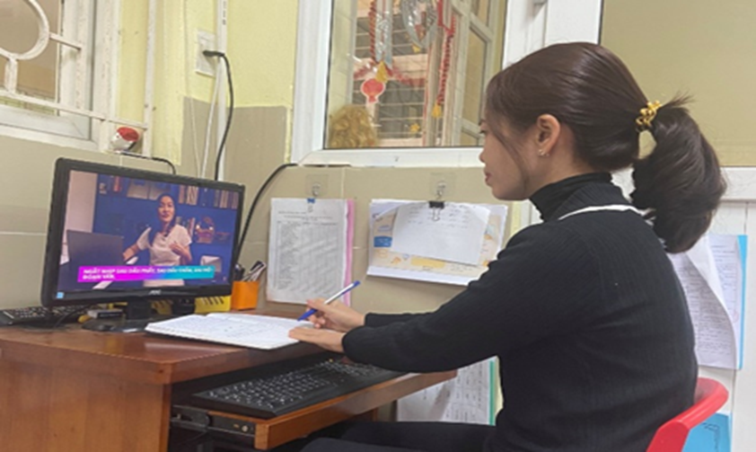
(Ảnh 1: Giáo viên học tập bồi dưỡng nâng cao chuyên môn nghiệp vụ)

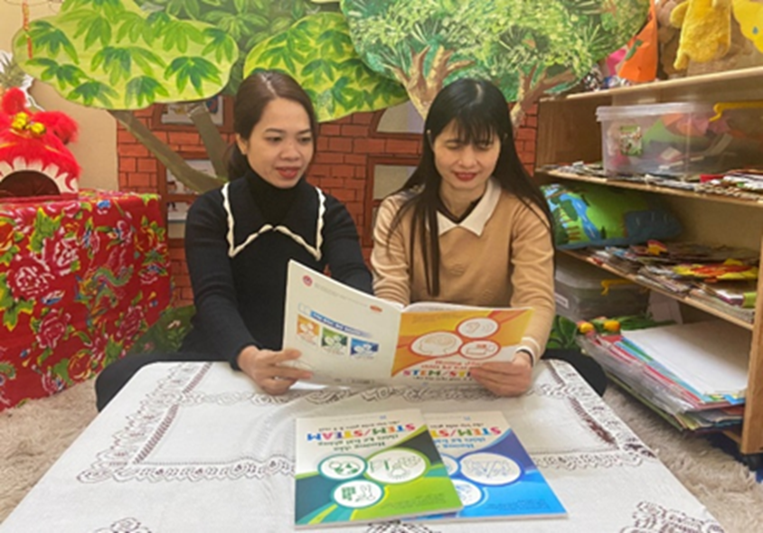
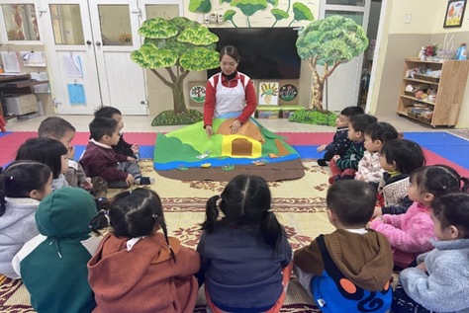

(Ảnh 2: Giáo viên sử dụng váy, yếm để kể chuyện)

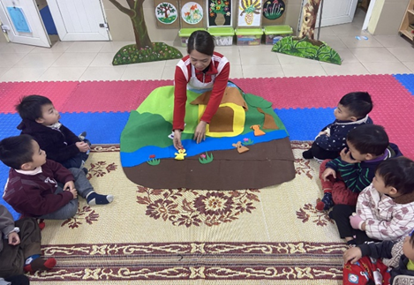
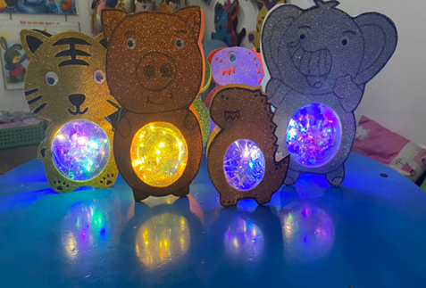
(Ảnh 3: Giáo viên sử dụng rối 2D)

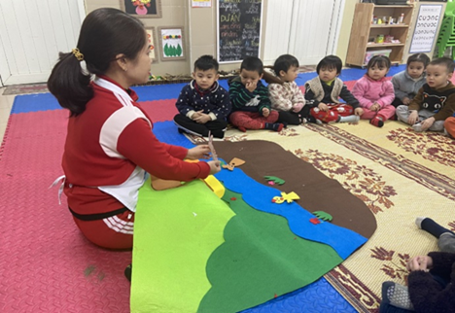

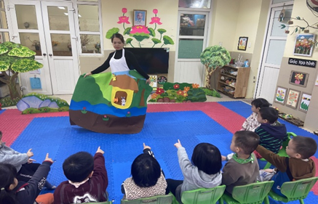

(Ảnh 4: Trẻ xem cô múa và nhảy cùng trẻ)

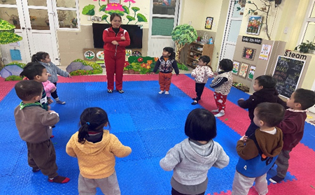
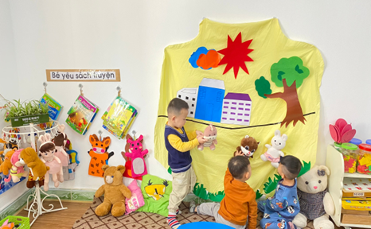

(Ảnh 5: Giáo viên sử dụng váy làm nền cho trẻ chơi ở góc văn học)

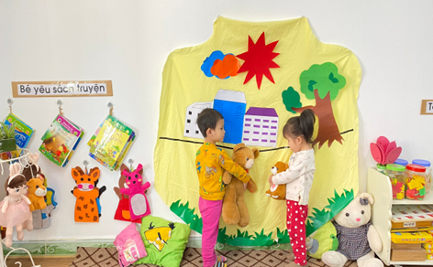
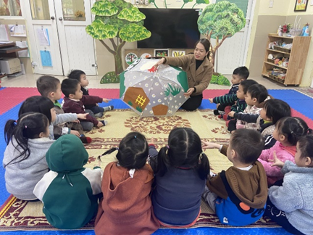

(Ảnh 6: Giáo viên sử dụng ô)

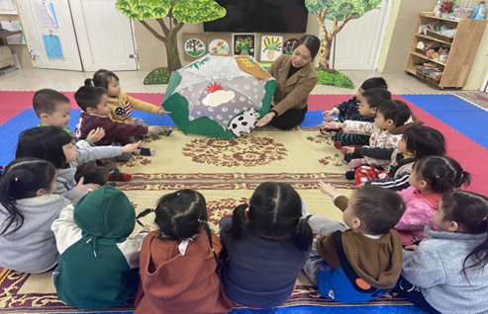
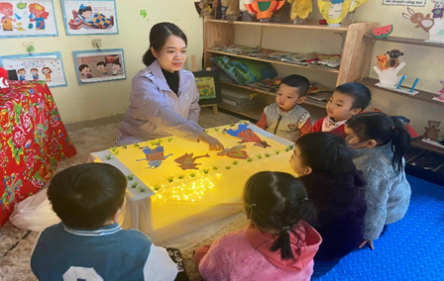

( Ảnh 7: Giáo viên sử dụng bàn ánh sáng )

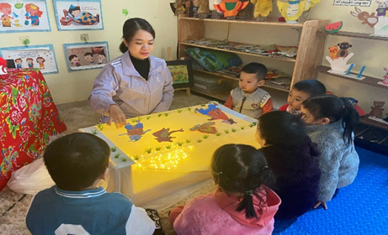
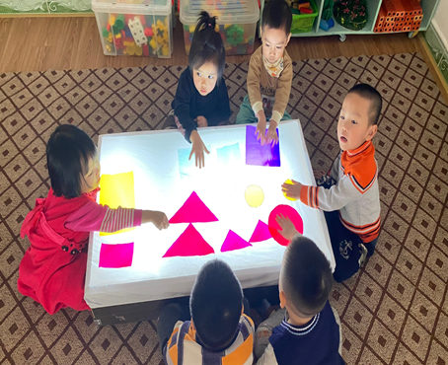

(Ảnh 8: Trẻ tham gia các hoạt động khác bằng bàn ánh sáng)

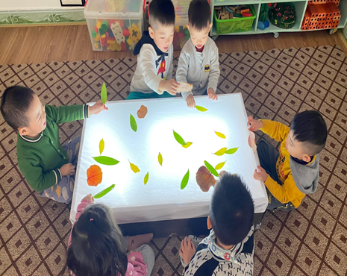

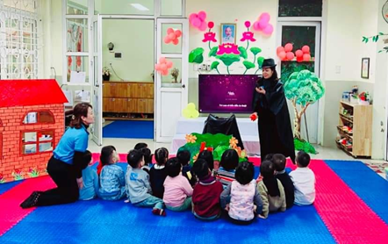

(Ảnh 9: Trẻ xem cô biểu diễn xiếc-ảo thuật)

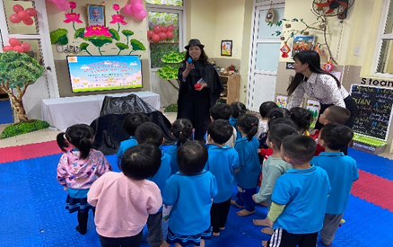

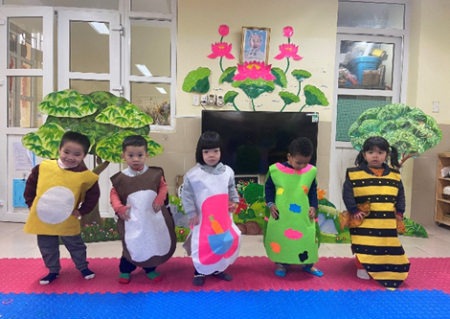

(Ảnh 10: Trẻ xem biểu diễn thời trang)

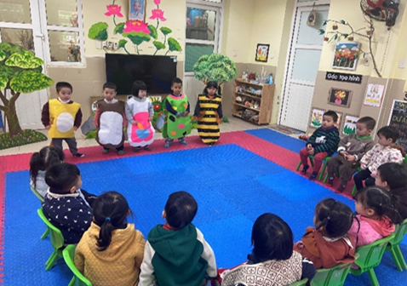

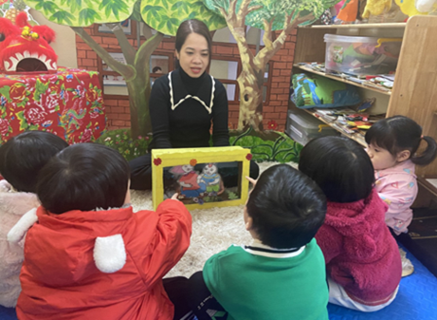

(Ảnh 11: Trẻ đàm thoại)
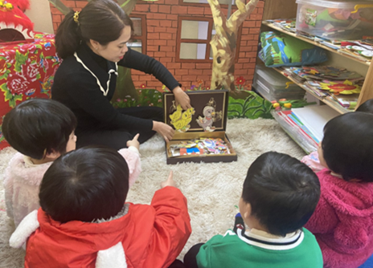

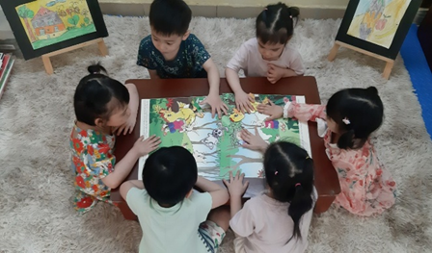

(Ảnh 12: Trẻ chơi trò chơi)

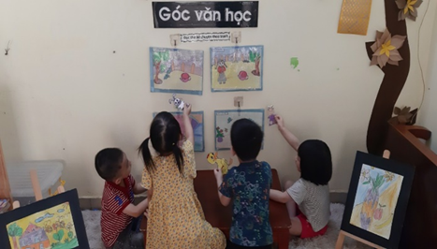
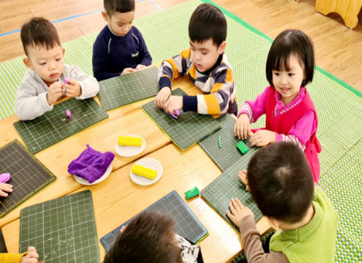

(Ảnh 13: Trẻ chơi trò chơi)

